Grunddataprogrammets delaftale 1 om effektiv ejendomsforvaltning og genbrug af ejendomsdata under den Fællesoffentlige Digitaliseringsstrategi 2012 – 2015

Ejendomsdataprogrammet - BBR Løsningsarkitektur Bilag C Processer

MBBL-REF: 2012-3565

Version: 0.8
Status: Udkast
Oprettet: 7. oktober 2013

Dokument historie
Version | Dato | Beskrivelse | Initialer
0.1 | 15.08.2013 | Grundskabelon oprettet med dertil hørende afsnit. | S&D KH
0.2 | 18.08.2013 | Udfyldt kapitel 2 og 3, efter afklaring på ws, 3. juli 2013 | S&D LF
0.3 |  | Tilrettet med kommunernes kommentarer | Karen Skjelbo
0.6 | 04.09.2013 | Indarbejdet skriftlige kommentarer samt tilføjet kapitel 4 og 5 | S&D LF
0.7 | 09.09.2013 | Tilrettet efter internt review | S&D LF
0.72 | 30.09.2013 | Tilføjet udstillede hændelser | S&D LF
Indholdsfortegnelse
1. Indledning 4
1.1 Dokumentets formål 4
1.2 Dokumentets sammenhæng til øvrige dokumenter 4
1.3 Læsevejledning 5
2. Overblik 6
2.1 Baggrund 6
2.2 Målarkitekturens processer 6
2.3 Øvrige processer 7
2.4 Aktører 7
3. Målarkitekturens processer 8
3.1 Proces Opret og afslut byggesag 8
3.1.1 Registrer anmeldelses byggesag i BBR 10
3.1.2 Registrer tilladelses byggesag i BBR 12
3.1.3 Aktivitetsbeskrivelser til ”Registrer tilladelses byggesag i BBR” og ”Registrer anmeldelses byggesag i BBR” 14
3.1.4 Registrer BBR oplysninger 19
3.2 Oprettelse og forandring af Samlet fast ejendom i Matriklen 21
3.2.1 Ændring af Samlet fast ejendom i BBR 21
3.2.2 Aktivitetsbeskrivelser for Diagrammet ”Ændring af Samlet fast ejendom i BBR” 23
3.3 Oprettelse og forandring af Ejerlejlighed i Matriklen 27
3.3.1 Ændring af Ejerlejlighed i BBR 27
3.3.2 Aktivitetsbeskrivelser for ”Ændring af ejerlejlighed i BBR” 29
4. Øvrige processer 32
5. Use Case understøttelse 34
5.1 BBR registerfører funktionalitet 34
5.2 Automatiseret BBR funktionalitet 36
5.3 BBR styringsfunktionalitet 36
5.4 Ekstern brugerfunktionalitet 37
5.5 Use Case anvendelse 37

Indledning

Dokumentets formål
Dokumentet tjener to hovedformål:
- For at sikre at ejendomsdataprogrammet forretningsmæssigt og arkitekturmæssigt hænger sammen på løsningsniveau – inden større udviklingsprojekter igangsættes – udarbejdes der ift. de tre grunddataregistre – Matrikel, BBR og Ejerfortegnelse – en løsningsarkitektur, som kvalitetssikres i sammenhæng.
Dokumentet her beskriver BBRs fremtidige processer til brug for denne tværgående kvalitetssikring.
- Derudover danner løsningsarkitekturen og dette dokument rammerne for kravspecificering af udvidelsen af BBR.

Dokumentets sammenhæng til øvrige dokumenter
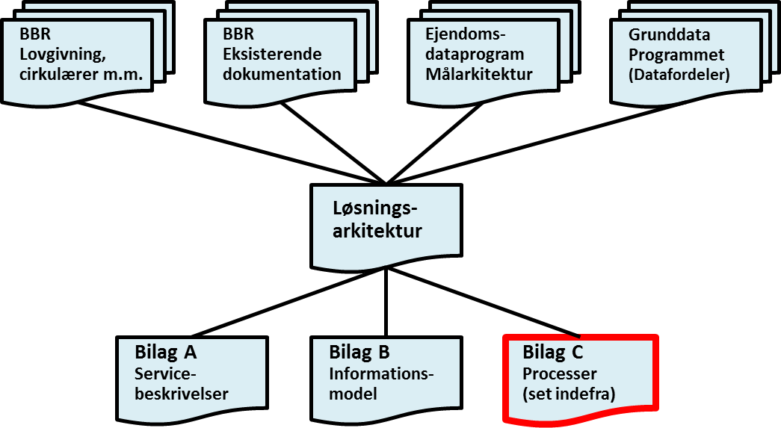
Figur 1. Løsningsarkitekturens Bilag C sammenhæng til andre dokumenter.
Løsningsarkitekturen er opbygget af et hoveddokument og tre underbilag. Dokumentet her udgør underbilag C Processer.
Rammerne omkring løsningsarkitekturen kommer primært fra fire kilder:
- Grunddataprogrammet, som har udstukket rammerne for den overordnede løsningsarkitektur – herunder krav om udstilling af grunddata via Datafordeleren. Grunddataprogrammet har også udstukket rammer ift. en fællesoffentlig datamodel og dertil hørende standarder.
- Ejendomsdataprogrammet, som gennem en målarkitektur og tilhørende bilag har udstukket rammerne for bygnings- og boligdata som grunddata.
- BBR eksisterende dokumentation – primært ”Systembeskrivelse version 10” - som på en række områder har udstukket rammerne for løsningsarkitekturens udformning. Løsningsarkitekturen er etableret som en videreudvikling af den eksisterende BBR løsning.
- BBR lovgivning, regler m.m., som opsætter regler for BBR løsningen og anvendelsen af denne. Ifb. Ejendomsdataprogrammet vil der være behov for at justere på disse regler. Beskrivelsen heraf er uden for scope af dokumentet her.

Læsevejledning
Udover dette indledende kapitel indeholder dokumentet følgende kapitler:
- Kapitel 2 – Overblik
Indeholder en beskrivelse af hvilke processer der er medtaget i løsningsarkitekturen, sammenhængen til målarkitekturen og forhold, eksempelvis i organisationen, som har betydning for processerne. Desuden beskrives sammenhængen til målarkitekturens processer set ude fra og andre processer som er relevante for løsningen, men som ikke er omfattet af grunddataprogrammets målarkitektur. Endelig gives der et overblik over de involverede aktører.
- Kapitel 3 – Målakitekturens processer
Indeholder en nedbrydning af hver af de processer fra målarkitekturen, som er relevante for løsningen. Processerne nedbrydes i aktiviteter og beskrives dels i et BPMN diagram og dels i en beskrivelse af de enkelte aktiviteter. Aktivitetsbeskrivelserne er listet alfabetisk, så det er let at finde frem til den enkelte aktivitetsbeskrivelse, når man læser diagrammet.
Aktiviteter, der indgår i flere processer, er kun beskrevet i forbindelse med første proces, de indgår i, hvorefter der refereres der til.
- Kapitel 4 – Øvrige BBR processer
Indeholder en beskrivelse af processer, som er relevante for løsningen, men som ikke er omfattet af grunddataprogrammets målarkitektur.
Der er tale om processer, som ikke påvirkes af de ændringer, som grunddataprogrammet medfører, hvorfor de ikke beskrives med BPMN diagrammer og detaljerede aktivitetsbeskrivelser..
Det omfatter processer til vedligeholdelse af BBR oplysninger, ved henvendelse fra ejer eller tredjepart og ved kommunal fejlretning, samt processer til styring og udsendelse af BBR meddelelser.
- Kapitel 5 – Use Case understøttelse
Indeholder en oversigt med en kort beskrivelse af hver BBR Use Case, med angivelse af hvilke ajourføringsservices disse har behov for både internt i BBR og i de øvrige grunddatasystemer.
Use Casene anvendelse er illustreret på procesdiagrammer, ved angivelse af hvilke Use Cases, som understøtter hvilke aktiviteter i målarkitektur processerne.

Overblik

Baggrund
Løsningsarkitekturens processer er som udgangspunkt en detaljering af ejendomsdataprogrammets målarkitektures processer i forhold til BBR-registrering, og de af målarkitekturens processer i forhold til ejendomsdannelse, der involverer den kommunale BBR-registerfører. Målarkitekturen havde fokus på sammenspillet mellem Ejerfortegnelse, Matrikel og BBR, og beskriver hovedsagelig processerne i form af serviceanvendelse i de forskellige grunddataområder. Løsningsarkitekturen har fokus på IT understøttelsen af registrering i BBR, og medtager derfor i højere grad de aktiviteter, der understøttes af BBR.

Løsningsarkitekturens processer er optegnet på workshops med deltagelse af Kommunerne, Kombit, KL og MBBL. Desuden har Geodatastyrelsen været inddraget i afklaring af spørgsmål i relation til samspillet mellem Matriklen og BBR.

Processerne kan variere når der er tale om sikkerhedsklassificerede bygninger. Dette aspekt er ikke medtaget i denne løsningsarkitektur, men må behandles i forbindelse med kravspecificeringen.

BBR anvendes i en række processer, som ikke er beskrevet i målarkitekturen, da de ikke direkte indgår i samspillet på tværs af registermyndigheder. Disse processer påvirkes ikke af de ændringer, som grunddataprogrammet medfører, og er derfor ikke beskrevet i detaljer.

Alle ændringer i data i BBR udstilles som hændelser, og disse er således ikke beskrevet i de optegnede processer.

BBR afspejler de faktiske fysiske forhold. Opdateringer til eksisterende BBR objekter registreres derfor ikke i BBR, før de er gennemført og godkendt af BBR registerføreren. De registreres i stedet som data på BBR sagen. BBR objekterne opdateres, når BBR sagen afsluttes. Nye BBR objekter oprettes i BBR med det samme i status ’Projekteret’, således at det er muligt at relatere sig til dem allerede på et tidligt tidspunkt. Af hensyn til læsbarheden afspejler aktivitetsbeskrivelserne ikke denne kompleksitet, med mindre det er nødvendigt for forståelsen af aktiviteten.

Målarkitekturens processer
BBR anvendes i følgende af målarkitekturens processer:

- Opret og afslut byggesag
- Oprettelse og forandring af samlet fast ejendom i Matriklen
- Oprettelse og forandring af ejerlejlighed i Matriklen

Målarkitekturens proces ’Opret og afslut byggesag’ beskriver sammenhængen mellem delprocesser på tværs af de involverede myndigheder og aktører. Her detaljeres processen set inde fra et BBR vedligeholdelses perspektiv.
’Oprettelse og forandring af samlet fast ejendom i Matriklen’ og ’ Oprettelse og forandring af ejerlejlighed i Matriklen’ er processer som hovedsagelig understøttes af Matriklen, men hvor landinspektører foretager foreløbige registreringer i BBR, som efterfølgende verificeres og godkendes af de kommunale BBR-registranter. De aktiviteter, som understøttes af BBR, er detaljeret i denne løsningsarkitektur af aht. den samlede forståelse af BBR i det nye myndighedssammenspil.

Øvrige processer
Der er tale om processer, som ikke påvirkes af de ændringer, som grunddataprogrammet medfører, hvorfor de ikke er beskrevet med BPMN diagrammer og detaljerede aktivitetsbeskrivelser.

Af hensyn til helheden er de processer medtaget, som varetages af kommunerne, mens processer der varetages af MBBL, er ude af scope for denne løsningsarkitektur.
Der er bl.a. tale processer til vedligeholdelse af BBR oplysninger, ved henvendelse fra ejer eller tredjepart og ved kommunal fejlretning, processer til konfigurering og til udsendelse af BBR meddelelser.

Aktører

BBR registerfører | Kommunal medarbejder, med ansvar for vedligeholdelse af BBR oplysninger.
Datafordeler | Offentlig IT løsning der udstiller fællesoffentlige grunddata og tilhørende hændelser om personer, virksomheder, faste ejendomme, adresser og geografi.
Byggesagsbehandling | Kommunal proces til behandling af byggesager
GST | Geodatastyrelsen, som er ansvarlig for registrering af fast ejendomme i Danmark
Ejer | Den eller dem, der ifølge Ejerfortegnelsen er registreret som ejer af den Bestemte faste ejendom, som processen vedrører.
CPR | Register med navne, adresser, civilstand, fødselsregistreringssted og andre grundlæggende oplysninger om enhver borger i Danmark
Landinspektør | Person eller virksomhed, som er godkendt af Geodatastyrelsen til at udføre matrikulære registreringer.

Målarkitekturens processer

Proces Opret og afslut byggesag
Den detaljerede proces varierer med typen af byggesag.
Opret og afslut byggesag detaljeres i diagrammerne:
- Registrer anmeldelses byggesag i BBR
- Registrer tilladelses byggesag i BBR

Begge typer byggesager kan omfatte nye Bygninger eller Tekniske anlæg, ændringer til eksisterende Bygninger, nedrivning af Bygninger eller Tekniske anlæg og jord- og forsyningsarbejder, som ikke involverer Bygninger eller Tekniske anlæg.
BBR registreringen spiller sammen med den kommunale byggesagsbehandling, som har kommunikationen med ejer om selve bygesagen, vurderer den, og videregiver de relevante oplysninger til BBR registerføreren.
Afgørelsen af hvilken type byggesag der er tale om, og dermed hvilket procesforløb der følges i BBR registreringen, ligger i byggesagsbehandlingen.
Hvis byggesagen skifter karakter undervejs i byggesagsbehandlingen, meddeles dette til BBR registerføreren, som nye BBR oplysninger, og BBR sagen skifter type, og følger i stedet den tilsvarende proces. En anmeldelsessag som skifter til en tilladelsessag, vil skifte til starten af subprocessen ’Registrering af BBR tilladelses byggesag’.
Hver gang der sker en opdatering af BBR oplysningerne, skal der udstilles en BBR registreringshændelse i Datafordeleren. Disse meddelelser er ikke vist på procesdiagrammerne af hensyn til overskueligheden.
Kommunen kan modtage meddelelser om matrikulære hændelser vedrørende de ejendomme, som byggesagsbehandles. De aktiviteter, BBR registerføreren skal udføre i den forbindelse, er beskrevet i de matrikulære processer; ’Ændring af Samlet fast ejendom i BBR’ og ’ Ændring af Ejerlejlighed i BBR’.
De to processer, ”Registrer anmeldelses byggesag i BBR” og ”Registrer tilladelses byggesag i BBR” har et overordnet set identisk forløb:
Processen starter, når BBR registerføreren modtager BBR oplysninger om en byggeansøgning vedrørende en byggesag fra kommunens byggesagsbehandler.
Hvis oplysningerne ikke er fyldestgørende, returneres de til byggesagsbehandleren, og processen afsluttes.
Så snart der er BBR oplysninger, oprettes der en BBR sag, således at det fremgår af grunddata, at der er en igangværende byggesag.
Herefter registreres de relevante oplysninger i BBR.
En tilladelsessag afventer at der gives byggetilladelse, ændrede BBR oplysninger, kan dog registreres på BBR sagen, inden byggetilladelsen er givet.
BBR opdateres løbende med de oplysninger og hændelser, der modtages i løbet af sagsbehandlingsperioden.
De forskellige BBR objekter kan oprettes og ændres på mange forskellige tidspunkter i processerne, varierende fra kommune til kommune og fra sag til sag. Der skal således ske en registrering af BBR oplysninger i forbindelse med sags oprettelse, statusopdatering, eller når der kommer nye BBR oplysninger til sagen. Opdateringen af BBR er beskrevet samlet i afsnit ‘3.1.4 Registrer BBR oplysninger’, som er refereret i de aktiviteter, hvorfra den anvendes.
Byggesagen, og dermed BBR sagen, kan henlægges undervejs i behandlingen, hvorved processen afbrydes.
Når BBR sagen er afsluttet, sendes en BBR meddelelse til ejer.

Sagerne kan dreje sig om opførelse, ændring eller nedrivning af Bygninger eller Tekniske anlæg. Af hensyn til læsbarheden anvendes udtrykket ’byggeriet’ i nedenstående beskrivelser, uanset hvilke type forandring der er tale om.

Registrer anmeldelses byggesag i BBR
Anmeldelsessager kan omhandle en ny Bygninger på fremmed grund, som ikke kræver opmåling af landinspektør, og som derfor ikke nødvendigvis er oprettet som ejendomme i Matriklen. Hvis dette er tilfældet, skal kommunen oprette disse i Matriklen, således at bygningen/det tekniske anlæg og dermed sagen bliver relateret til den rigtige Bestemt fast ejendom.
BBR sagen kan herefter oprettes med de tilgængelige BBR oplysninger.
Det er forskelligt, hvordan BBR registreringen af anmeldelsessager håndteres i de forskellige kommuner. I nogle tilfælde afventes færdigmeldingen fra byggesagsbehandlingen, inden BBR sagen afsluttes. I andre kommuner færdigmeldes sagen automatisk, når der er gået et bestemt tidsrum, med en antagelse om, at byggeriet er afsluttet.
Der kan komme opdateringer til BBR sagen, i det tidsrum der går, inden BBR sagen afsluttes.
Byggesagen, og dermed BBR sagen, kan blive henlagt uden at byggeriet er gennemført.

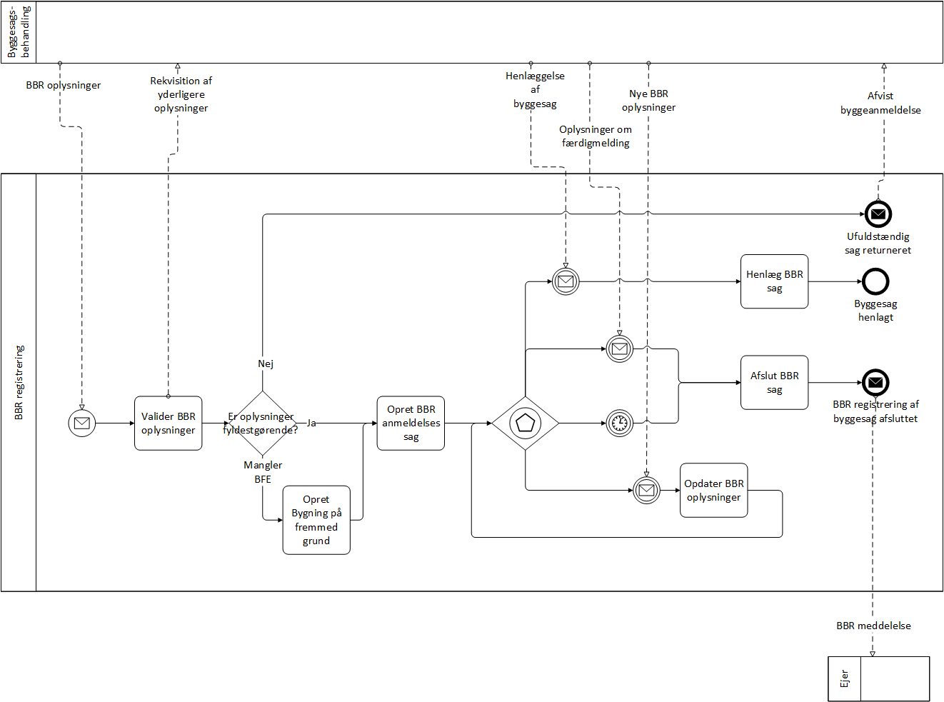
Figur 2 Registrer anmeldelses byggesag i BBR

Registrer tilladelses byggesag i BBR
Når BBR sagen er oprettet med de tilgængelige oplysninger, afventer BBR registreringen, at der gives byggetilladelse.
I tilladelsessager, der kræver ibrugtagningstilladelse, regnes byggeriet for opført og BBR sagen dermed afsluttet, når der modtages oplysninger om enten færdigmelding eller ibrugtagningstilladelse, uanset hvilken meddelelse der modtages først.
Der kan komme opdateringer til BBR sagen, i det tidsrum der går, inden BBR sagen afsluttes.
Der kan ligeledes komme oplysninger om indflytning på folkeregisteradresse, inden BBR sagen er afsluttet. BBR registerføreren vurderer disse oplysninger i forhold til sagen, og reagerer derefter.
Byggesagen, og dermed BBR sagen, kan blive henlagt uden at byggeriet er gennemført.

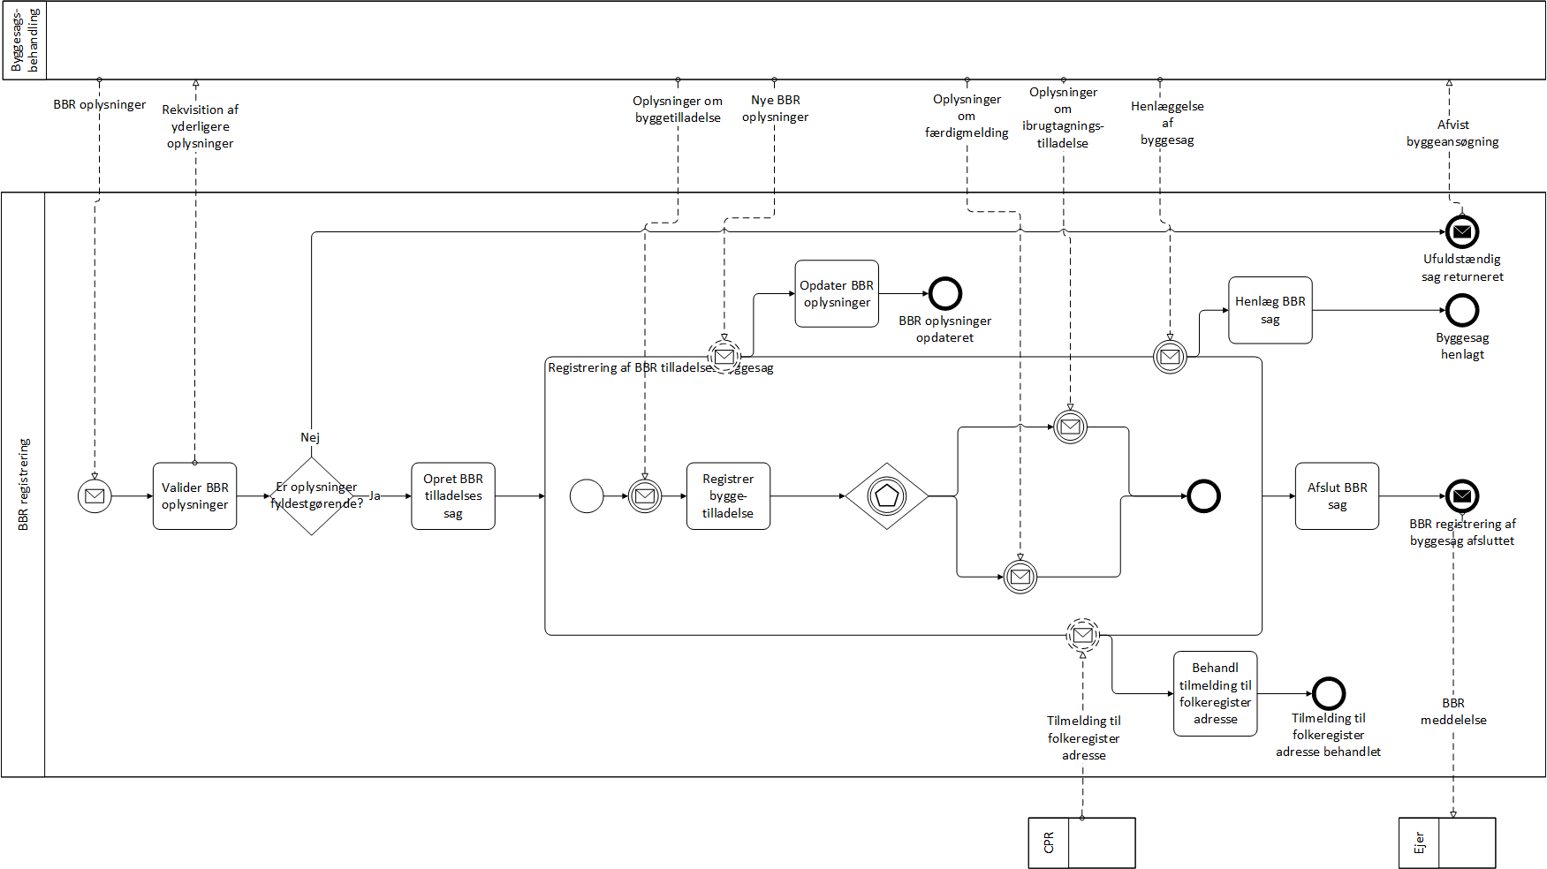
Figur 3 Registrer tilladelses byggesag i BBR

Aktivitetsbeskrivelser til ”Registrer tilladelses byggesag i BBR” og ”Registrer anmeldelses byggesag i BBR”
Aktiviteterne er listet alfabetisk, og alle aktiviteter for de to proces er nævnt her i kapitel 3.1.1.

Afslut BBR sag
Aktør: | Automatisk
Formål: | At opdatere BBR oplysninger med ændringer fra BBR sag.
Beskrivelse: | Når en BBR sag afsluttes ved færdigmelding eller udstedelse af ibrugtagningstilladelse, skal eksisterende BBR objekter opdateres med de ændringer BBR sagen medfører, nye objekter registreres som opført, nedrevne objekter som historiske, og sagen afsluttes.  BBR afspejler de faktiske forhold. En bygning regnes derfor for opført, når der modtages en færdigmelding af byggeriet, uanset om byggeriet kræver udstedelse af ibrugtagningstilladelse. Dato for ibrugtagningstilladelse registreres, når denne udstedes, som enhver anden kommunal ændring til BBR oplysninger.
Forløb: | - Opdater BBR objekter  - Sæt BBR sag i status ’Afsluttet’
Startbetingelse: | - BBR sagen er i status ’Opstået’ eller ’Godkendt’
Slutresultat: | - BBR afspejler de faktiske forhold efter sagens gennemførelse  - BBR sag er i status ’Afsluttet’  - Der udstilles en ’BBR sag afsluttet’ hændelse  - Der udstilles ’BBR objekt opført’ hændelser
Involverede begreber: | - BBR sag  - Bygning  - Teknisk anlæg  - Enhed  - Brugsenhed  - Fordelingsareal  - Etage  - Rum
Beskrevet af: | LF SD 04-09-2013

Behandl tilmelding til folkeregister adresse
Aktør: | BBR registerfører
Formål: | Eventuelt at agere på meddelelsen om, at nogen har tilmeldt sig folkeregisteradresse i en Enhed, hvor der er en igangværende byggesag, og foretage de nødvendige handlinger i den forbindelse.
Beskrivelse: | Det afgøres, om meddelelsen påvirker sagen, f.eks. i form af at enheden registreres med en indflytning/bygningen registreres som fuldført. Nogle kommuner agere også hvis der sker en indflytning til en enhed, der ikke var tiltænkt til beboelse, men dette vil i givet fald finde sted i Byggesagsbehandlingsregi.
Forløb: | - Vurder betydning for sagen  - Ager evt. ved at fuldføre byggeriet
Startbetingelse:
Slutresultat: | - Byggesagsbehandlingen er gjort opmærksom på eventuelle konsekvenser for byggesagen  - Enheden /bygningen er eventuelt fuldført
Involverede begreber: | - BBR Sag  - Bygning  - Enhed
Beskrevet af: | LF SD 09-07-2013

Henlæg BBR sag
Aktør: | BBR registerfører
Formål: | At få afsluttet BBR sagen uden opdatering af BBR.
Beskrivelse: | BBR sagen afsluttes.  Projekterede og godkendte BBR objekter gøres historiske.  Opdateringer til eksisterende BBR objekter gennemføres ikke.  Dog kan kommunen vælge, at opdaterede koordinater på Bygninger og Tekniske anlæg registres i BBR.
Forløb: | - Sæt BBR sag i status ’Afsluttet’.  - Sæt projekterede og godkendte BBR objekter i status ’Historisk’  - Opdater eventuelt koordinater på Bygninger og Tekniske anlæg
Startbetingelse: | - BBR sagen er i status ’Opstået’ eller ’Godkendt’
Slutresultat: | - BBR sag er opdateret, så det fremgår, at BBR-sagen er henlagt.  - Koordinater på Bygninger og Tekniske anlæg er eventuelt opdateret  - Alle nye oprettede BBR objekter er i status ’Historisk’.  - Der udstilles en ’BBR sag afsluttet’ hændelse  - Der udstilles ’BBR objekt historisk’ hændelser
Involverede begreber: | - BBR sag  - Bygning  - Teknisk anlæg  - Enhed  - Brugsenhed  - Fordelingsareal  - Etage  - Rum
Beskrevet af: | LF SD 12-07-2013

Opdater BBR oplysninger
Aktør: | BBR registerfører
Formål: | At sikre, at BBR afspejler de aktuelle oplysninger
Beskrivelse: | Når der sker ændringer eller fremkommer nye oplysninger til byggesagen, skal BBR sagen opdateres med de nye oplysninger.  Nye oplysninger i sagen kan føre til, at en byggesag skifter fra at være en anmeldelsessag til at være en tilladelsessag. BBR sagen opdateres, og processen skifter til i stedet at følge proces flowet for tilladelsessager fra starten af subprocessen ’Registrering af BBR tilladelsessag’.  Tilsvarende hvis der kommer væsentlige ændringer, der medfører, at der skal gives en ny byggetilladelse, eller hvis en tilladelsessag skifter til at være en anmeldelsessag.
Forløb: | - Vurder ny BBR oplysninger  - Se beskrivelsen ‘3.1.4 Registrer BBR oplysninger’
Startbetingelse: | - Der er oprettet en BBR sag
Slutresultat: | - BBR oplysningerne er opdaterede  - Der udstilles ’BBR oplysninger opdateret’ hændelser
Involverede begreber: | - Bygning  - Teknisk anlæg  - Enhed  - Brugsenhed  - Fordelingsareal  - Etage  - Rum
Beskrevet af: | LF SD 12-07-2013

Opret BBR anmeldelsessag
Aktør: | BBR registerfører
Formål: | At registreret at der er en anmeldelsessag.
Beskrivelse: | I forbindelse med oprettelse af sagen, registres alle nødvendige BBR oplysninger.  BBR sagen skal oprettes jævnfør reglerne i bekendtgørelsen.  Hvis byggesagen vedrører en ny Bygning eller et nyt Teknisk anlæg, skal deres placering angives med et sæt koordinater, således at de kan relateres til det Jordstykke de bliver placeret på.  Byggesager vedrørende Bygninger eller Tekniske anlæg, som bliver Bygning på fremmed grund, forudsætter, at Bygning på fremmed grund er oprettet i Matriklen, således at de får tildelt et BFE nummer. Dette vil for bygninger under bagatelgrænsen blive foretaget af kommunen.  Ændring af Enheders tilhørsforhold til Ejerlejlighed er ikke en del af byggesagen, men sker i den matrikulære proces, som udstykker, opdeler eller sammenlægger Ejerlejligheder.
Forløb: | - Opret BBR sag  - Se ‘3.1.4 Registrer BBR oplysninger’
Startbetingelse:
Slutresultat: | - Der er oprettet en BBR sag, Bygninger, Tekniske anlæg, Enheder og Brugsenheder er i status ”Godkendt”  - Hvis der er tale om nybyggeri er bygninger og tekniske anlæg blevet koordinatsat.  - Der udstilles en ’BBR sag oprettet’ hændelse  - Der udstilles ’BBR objekt oprettet som godkendt’ hændelser
Involverede begreber: | - BBR sag  - Bygning  - Teknisk anlæg  - Enhed
Beskrevet af: | LF SD 09-07-2013

Opret BBR tilladelsessag
Aktør: | BBR registerfører
Formål: | At få registreret at der er en igangværende tilladelsessag på en ejendom.
Beskrivelse: | BBR sagen skal oprettes jævnfør reglerne i bekendtgørelsen.  Hvis byggesagen vedrører en ny Bygning eller et nyt Teknisk anlæg, skal deres placering angives med et sæt koordinater, således at de automatisk kan relateres til det Jordstykke de bliver placeret på.  Byggesager vedrørende Bygninger eller Tekniske anlæg, som bliver Bygning på fremmed grund, forudsætter, at Bygning på fremmed grund er oprettet i Matriklen, således at de får tildelt et BFE nummer. For bygninger under bagatelgrænsen opretter kommunen bygning på fremmed grund i Matriklen og angiver et koordinatsæt.  Ændring af Enheders tilhørsforhold til Ejerlejlighed er ikke en del af byggesagen, men sker i den matrikulære proces, som udstykker, opdeler eller sammenlægger Ejerlejligheder.  For beskrivelse af sammenhængen til adresser henvises til beskrivelsen af ’Registrer byggetilladelse’.
Forløb: | - Opret BBR sag  - Se ‘3.1.4 Registrer BBR oplysninger’
Startbetingelse: | - BBR sagen skal kunne relateres til en Bestemt fast ejendom
Slutresultat: | - Der er oprettet en BBR sag, som kan relateres til den/de berørte ejendomme  - Nye Bygninger, Tekniske anlæg, Enheder og Brugsenheder er i status ’Projekteret’  - Hvis der er tale om nybyggeri, er Bygninger og Tekniske anlæg blevet koordinatsat.  - Der udstilles en ’BBR sag oprettet’ hændelse  - Der udstilles ’BBR objekt projekteret’ hændelser
Involverede begreber: | - BBR sag  - Bygning  - Teknisk anlæg  - Enhed  - Brugsenhed  - Fordelingsareal  - Etage  - Rum
Beskrevet af: | LF SD 09-07-2013

Opret Bygning på fremmed grund
Aktør: | BBR registerfører
Formål: | At få oprettet den bygning der skal byggesagsbehandles som Bestemt fast ejendom af typen Bygning på fremmed grund i Matriklen.
Beskrivelse: | Kommunen opretter selv ejendomme af typen Bygning på fremmed grund i Matriklen, når der er tale om bygninger under bagatelgrænsen, som ikke i forvejen har et BFE-nummer. Bygninger/tekniske anlæg over bagatelgrænsen skal have anført et BFE-nummer i forvejen hvilket vil blive foretaget af landinspektøren.  Her kan både være tale om anmeldelses- og tilladelsessager eller objekter der ”opdages” af kommunen og hvor der ikke ligger en sag.
Forløb: | - Opret Bygning på fremmed grund i Matriklen, hvis under bagatelgrænsen  - Opret Aktuelt ejerskab til Bygning på fremmed grund i Ejerfortegnelsen på baggrund af angivet CPR eller CVR nummer
Startbetingelse:
Slutresultat: | - Der er oprettet en Bygning på fremmed grund med status ’Foreløbig’ i Matriklen.
Involverede begreber: | - Bygning  - Teknisk anlæg
Beskrevet af: | LF SD 12-07-2013

Registrer byggetilladelse
Aktør: | BBR registerfører
Formål: | At få registreret i BBR, at der er givet byggetilladelse.
Beskrivelse: | I forbindelse med at byggetilladelsen registreres, registreres ligeledes eventuelt nye BBR oplysninger.  BBR sagen skal oprettes jævnfør reglerne i bekendtgørelsen.  Der skal desuden være tildelt adresser til BBR begreberne; Bygning, Enhed og Teknisk anlæg hvor det er relevant, når byggetilladelsen er givet. De tildelte adresser kan være ufuldstændige.
Forløb: | - Registrer at byggetilladelsen er givet på sagen  - Skifter status til ”Godkendt”  - Se ‘3.1.4 Registrer BBR oplysninger’
Startbetingelse: | - Der findes en BBR sag i status ’Opstået’
Slutresultat: | - BBR sag har ændret status til ’Godkendt’  - Projekterede BBR objekter har ændret status til ’Godkendt’  - Der udstilles ’BBR objekt godkendt’ hændelser
Involverede begreber: | - BBR sag  - Bygning  - Teknisk anlæg  - Enhed  - Brugsenhed
Beskrevet af: | LF SD 12-07-2013

Valider BBR oplysninger
Aktør: | BBR registerfører
Formål: | At validerer om BBR oplysninger er fyldestgørende nok, til at der kan oprettes en BBR sag.
Beskrivelse: | Det er kun muligt at oprette en BBR sag, hvis BFE er oplyst for de berørte ejendomme, med undtagelse af hvis der er tale om mindre Bygninger på fremmed grund, hvor det er BBR registerføreren der selv opretter BPFG i Matriklen og her får tildelt et BFE nummer.  Mindre udeståender i byggeansøgningen afklares eventuelt i forbindelse med valideringen, ligesom der kan rekvireres yderligere oplysninger fra byggesagsbehandleren.
Forløb: | - BBR registerføreren gennemgår BBR oplysningerne.  - Mindre udeståender afklares eventuelt med byggesagsbehandler eller bygherre.
Startbetingelse: | - Der er modtaget en BBR oplysninger
Slutresultat: | - Det er afgjort, om BBR oplysningerne er fyldestgørende, og dermed kan behandles som en BBR sag.  - BBR sagen er oprettet i BBR jf. reglerne i Bekendtgørelsen
Involverede begreber: | - Ingen
Beskrevet af: | LF SD 12-07-2013

Registrer BBR oplysninger
BBR sagens informationsindhold kan blive opdateret i forbindelse med mange forskellige aktiviteter i byggesagsprocesserne. Nedenfor er givet en fælles beskrivelse, som detaljerer beskrivelsen af de enkelte aktiviteter.

BBR registerføreren opdaterer BBR objekterne ud fra de kendte oplysninger.
Nye fremtidige objekter oprettes i BBR, i status ’Projekteret’, mens ændringer til eksisterende BBR objekter registreres som sagsdata, som først overføres til BBR, når sagen afsluttes, og bygeriet betragtes som fuldført.
Nye Bygninger og Tekniske anlæg forsynes med et sæt koordinater, som relaterer dem til Jordstykke i Matriklen.
I forbindelse med oprettelse af Bygning og Teknisk anlæg, hvor til der er behov for Adresser, tilknyttes Bygningen / det Teknisk anlæg til Adgangspunktet i Adresseregistret.
I tilfælde af at der er flere Adgangspunkter tilknyttet Bygningen eller det Tekniske anlæg, udpeges et af Adgangspunkterne som repræsentativ adresse.
I tilfælde af at der er adresser til en Enhed eller Brugsenhed, udpeges en
af Adresserne som repræsentativ adresse.
Ved oprettelse af Enheder, hvor til der er behov for Adresse, oprettes Adressen i Adresseregistret, uden adressebetegnelse, men med angivelse af etage- og dørbetegnelse.
Se informationsmodellen for nærmere beskrivelse af sammenhængen mellem BBR begreber og Adresse.
Delvis ibrugtagningstilladelse og delvis færdigmelding kan ligeledes registreres på objekterne.

Følgende trin kan blive udført, dog ikke nødvendigvis sekventielt
- Identificer eksisterende objekter
- Opret manglende objekter
- Nedlæg objekter som nedrives
- Opdater relationer mellem BBR objekter
- Opdater eksisterende objekter med ny information
- Registrer datoer
- Tilknyt Adgangspunkter i Adresseregistret til Bygninger og Tekniske anlæg
- Opret Adresse i Adresseregistret til Enheder

Oprettelse og forandring af Samlet fast ejendom i Matriklen

Ændring af Samlet fast ejendom i BBR
I denne løsningsarkitektur beskrives kun de aktiviteter, der er relevante i forhold til registreringer i BBR. Der vil således ske en del aktiviteter hos Landinspektøren fra modtagelsen af anmodning om matrikulær forandring og frem til Kvalitetssikker bygningsplacering. BBR modtager en hændelse om den matrikulære forandring, som resulterer i en automatisk regulering af Grunde i BBR. Øvrige aktiviteter i den samlede proces er beskrevet i løsningsarkitekturen for Matriklen.

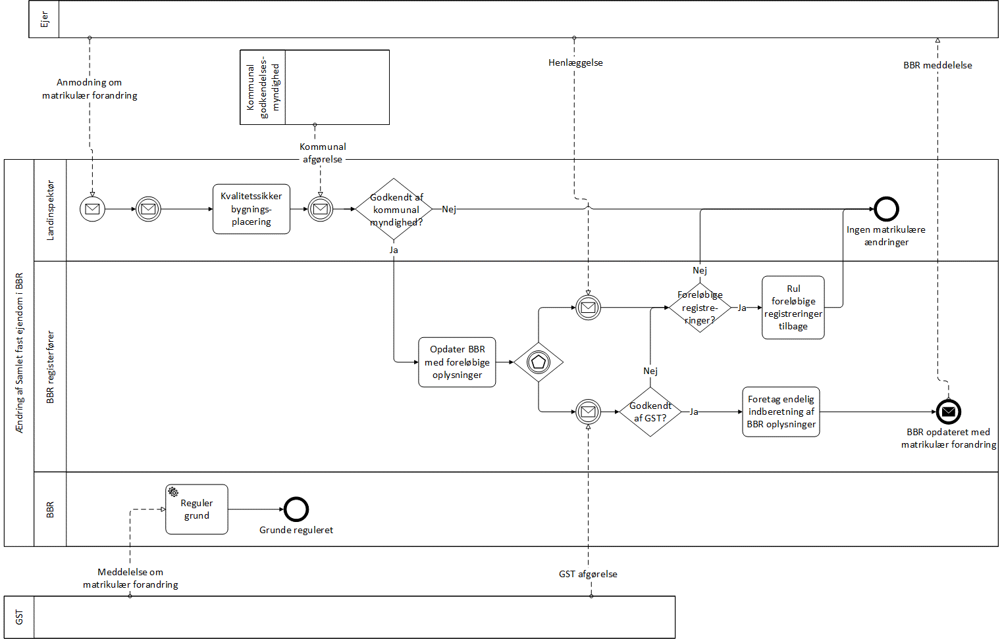
Figur 4 Ændring af Samlet fast ejendom i BBR

Aktivitetsbeskrivelser for Diagrammet ”Ændring af Samlet fast ejendom i BBR”
Aktiviteterne er listet alfabetisk.

Foretag endelig indberetning af BBR oplysninger
Aktør: | BBR registerfører
Formål: | At godkende/foretage den endelige registrering af informationsindholdet på Grunde, samt oplysninger om Bygninger og Tekniske anlægs beliggenhed.
Beskrivelse: | Når sagen er godkendt af GST, afsluttes BBR sagen, BBR opdateres med oplysninger fra sagen, og projekterede Grunde sættes i status ’Opført’.  Landinspektørens koordinater kan være korrigeret og godkendt tidligere i processen, da de ikke er afhængige af at den matrikulære forandring fuldføres.
Forløb: | - Godkend informationsindhold for Grunde  - Godkend koordinater for Bygninger og Tekniske anlæg
Startbetingelse: | - Der findes en BBR sag i status ’Opstået’, som afspejler den matrikulære forandring
Slutresultat: | - De nye grunde er i status ’GST godkendt’  - Informationsindholdet for de nye grunde er opdateret  - Koordinater på Bygninger og Tekniske anlæg er opdateret i BBR  - BBR sag er i status ’Afsluttet’  - Der udstilles ’Grund godkendt af Geodatastyrelsen’ hændelser  - Der udstilles en ’BBR sag afsluttet’ hændelse  - Der udstilles ’BBR oplysninger opdateret’ hændelser
Involverede begreber: | - BBR sag  - Grund  - Bygning  - Teknisk anlæg
Beskrevet af: | LF SD 13-07-2013

Kvalitetssikker bygningsplacering
Aktør: | Landinspektør
Formål: | At sikre, at Bygninger og Tekniske anlæg er placeret på de rigtige Jordstykker efter den matrikulære forandring
Beskrivelse: | Landinspektøren sikrer, at Bygningers og Tekniske anlægs (også nedgravede olietanke) koordinater så vidt muligt, er placeret inde i bygningen eller det tekniske anlæg, således at de bliver placeret på det korrekte jordstykke.  Koordinaterne af eksisterende Bygninger og Tekniske anlæg er i nogle tilfælde upræcis. Landinspektøren skal derfor kvalitetssikre disse, i forbindelse med den matrikulære forandring, således, at Bygninger og Tekniske anlægs relation til Jordstykker kan baseres på koordinater, fremfor en registreret reference, der kræver manuel vedligeholdelse.  Der skal opstilles klare regler for landinspektøren rolle og ansvar i kvalitetssikringen. Landinspektøren skal dog kun kvalitetssikre placeringen af Bygninger og Tekniske anlæg, hvis angivne placering er forkert i forhold til den nye matrikulære opdeling.
Forløb: | - Find Bygninger og Tekniske anlæg som er placeret på det Jordstykke der udmatrikuleres  - Kontroller koordinaterne af de aktuelle Bygninger og Tekniske anlæg  - Ret koordinaterne for de Bygninger og Tekniske anlæg hvis placering ikke er korrekt. En kildekode, der angiver, at oplysningen kommer fra landinspektøren, opdateres.
Startbetingelse: | - Der findes en BBR sag i status ’Opstået’, som afspejler den matrikulære forandring
Slutresultat: | - Bygninger og tekniske anlægs placering er kvalitetssikret af landinspektøren, og de nye koordinater er sendt til kommunen.
Involverede begreber: | - BBR sag  - Bygning  - Teknisk anlæg
Beskrevet af: | LF SD 13-07-2013

Opdater BBR med foreløbige oplysninger
Aktør: | BBR registerfører
Formål: | At forberede registreringen af oplysninger i BBR, så de er på plads, når/hvis den matrikulære forandring godkendes endeligt i Matriklen.
Beskrivelse: | Ejendomsforandringens indflydelse på Grund er registreret på bagrund af den matrikulære hændelse, og landinspektøren har evt. opdateret sagen med korrigerede koordinater for Bygninger og Tekniske anlæg, men BBR registerføreren skal opdatere oplysninger om Grunde med afløbs- og forsyningsforhold.  BBR registerføreren kan også vælge at rette landinspektørens forslag til nye koordinater, og han kan desuden vælge at opdatere BBR med de nye koordinater, således at de betragtes som de gældende for de registrerede Bygninger og Tekniske anlæg.
Forløb: | - BBR registerføreren opdaterer med informationsindhold på projekterede grunde  - Kontroller og opdater forslag til nye koordinater  - Opdater evt. BBR med nye koordinater
Startbetingelse: | - Der findes en BBR sag i status ’Opstået’, som afspejler den matrikulære forandring
Slutresultat: | - Grunde er opdateret med nyt foreløbigt informationsindhold  - BBR er opdateret med forslag til nye bygningskoordinater
Involverede begreber: | - BBR sag  - Grund  - Bygning  - Teknisk anlæg
Beskrevet af: | LF SD 13-07-2013

Reguler grund
Aktør: | automatisk
Formål: | At regulere BBR objekterne Grund, så de er i overensstemmelse med de matrikulære forandringer.
Beskrivelse: | Når BBR modtager en hændelse fra Matriklen om en matrikulær forandring af Jordstykker eller deres tilknytning til Samlet fast ejendom, oprettes der automatisk en BBR sag, hvor der foretages de nødvendige reguleringer af de påvirkede Grunde.  Nye Grunde oprettes i BBR som projekterede, mens ændringer til eksisterende Grunde registreres på BBR sagen.
Forløb: | - Opret BBR sag i status ’Opstået’.  - Opret nye Grunde i status ’Projekteret’
Startbetingelse:
Slutresultat: | - Der er oprettet en BBR sag, som afspejler den matrikulære forandrings betydning for Grunde i BBR  - Nye Grunde er oprettet i BBR i status ’Projekteret’  - Der udstilles ’BBR sag oprettet’ hændelse  - Der udstilles ’Grund projekteret’ hændelser
Involverede begreber: | - BBR sag  - Grund
Beskrevet af: | LF SD 04-09-2013

Rul foreløbige registreringer tilbage
Aktør: | BBR registerfører/automatisk
Formål: | At fjerne foreløbige registreringer i BBR, hvis den matrikulære forandring afvises eller henlægges.
Beskrivelse: | I forbindelse med behandlingen af den matrikulære sag er der oprettet nye fremtidige Grunde, og nye koordinater på Bygninger og Tekniske anlæg er registreret på BBR sagen.  BBR sag afsluttes.  Nye fremtidige Grunde gøres historiske.  Den enkelte kommune kan vælge, hvorvidt opdateringer af koordinater på Bygninger og Tekniske anlæg gennemføres, på trods af at den matrikulære sag ikke gennemføres.
Forløb: | - Sæt BBR sag i status ’Afsluttet’.  - Sæt nye Grunde i status ’Historisk’  - Opdater evt. Bygninger og Tekniske anlægs koordinater i BBR
Startbetingelse: | - Der findes en BBR sag, som afspejler den matrikulære forandring, som er i status ’Opstået’
Slutresultat: | - BBR sag er opdateret, så det fremgår, at sagen er henlagt.  - Alle nye oprettede BBR objekter er i status ’Historisk’  - Der udstilles en ’BBR sag afsluttet’ hændelse  - Der udstilles ’Grund historisk’ hændelser  - Der udstilles ’BBR objekter opdateret’ hændelser
Involverede begreber: | - BBR sag  - Grund  - Bygning  - Teknisk anlæg
Beskrevet af: | LF SD 13-07-2013

Oprettelse og forandring af Ejerlejlighed i Matriklen

Ændring af Ejerlejlighed i BBR
Målarkitekturens proces ’Oprettelse og forandring af Ejerlejlighed i Matriklen’ fokuserer, som navnet siger, på opdateringer i Matriklen. I denne løsningsarkitektur for BBR detaljeres de aktiviteter, som er af betydning for BBR, i diagrammet ’Ændring af Ejerlejlighed i BBR’. Øvrige aktiviteter i den samlede proces er beskrevet i løsningsarkitekturen for Matriklen. Da aktiviteterne her er lavet med fokus på registrering af BBR, kan Landinspektørens aktiviteter være trin i andre, større aktiviteter i Matriklens løsningsarkitektur.

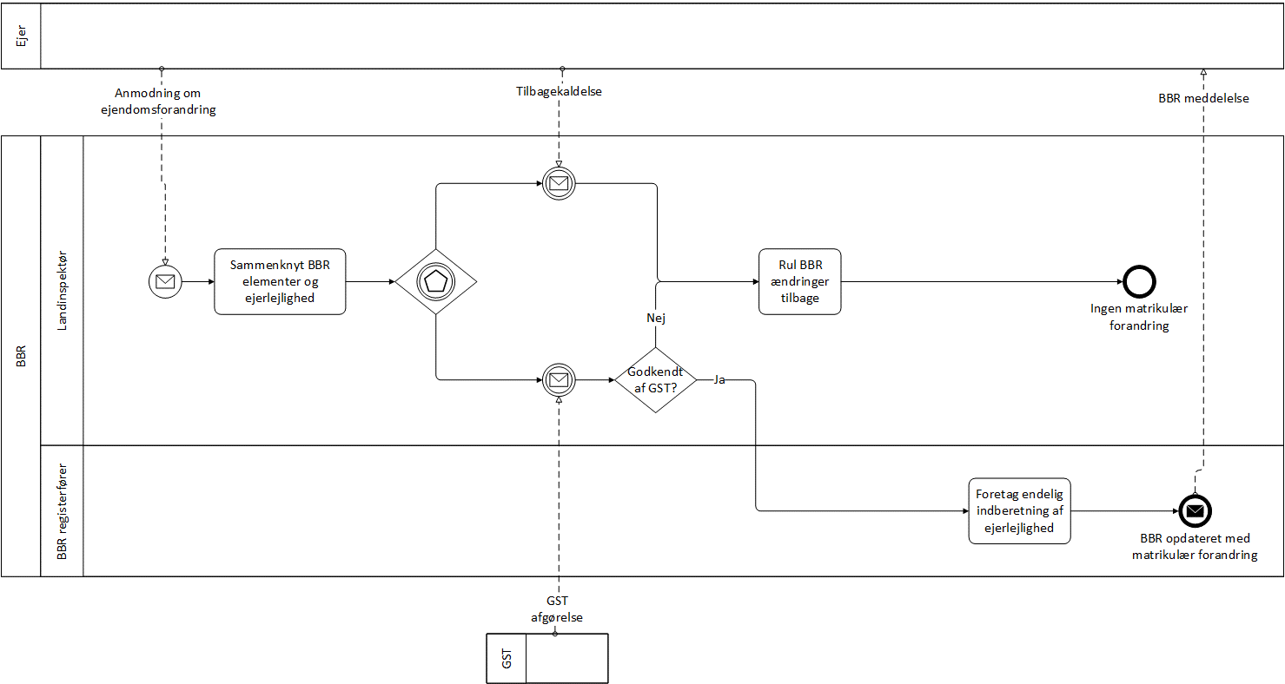

Figur 5 Ændring af ejerlejlighed i BBR

Aktivitetsbeskrivelser for ”Ændring af ejerlejlighed i BBR”
Aktiviteterne er listet alfabetisk.

Foretag endelig indberetning af ejerlejlighed
Aktør: | BBR registerfører
Formål: | At godkende/foretage den endelige registrering af landinspektørens foreslåede oplysninger
Beskrivelse: | Kommunen validerer og ændre Landinspektørens forslag til sammenknytning af objekter under en Brugsenhed, og til nye, projekterede objekter som f.eks. loftsrum og kælderrum.  Derudover opdaterer BBR registerføreren med relevant informationsindhold som f.eks. fordelingsarealer.  Arealer registreres på baggrund af landinspektørens registreringer i Matriklen.  Når BBR registerføreren er tilfreds, og godkender indberetningen, afsluttes BBR sagen, BBR opdateres med oplysninger fra sagen, og nye, oprettede BBR objekter sættes i status ’Opført’.
Forløb: | - Validering af oplysninger fra landinspektøren  - Inddatering af yderligere informationsindhold i BBR  - Godkendelse af foreslåede ændringer fra landinspektøren
Startbetingelse: | - Der findes en BBR sag i status ’Opstået’, som afspejler den matrikulære forandring
Slutresultat: | - Brugsenheden er oprettet med relevante objekter fra BBR  - Informationsindholdet er opdateret herunder arealer  - Nye Enheder som f.eks. kælderrum er oprettet i BBR  - Der er eventuelt oprettet en byggesag i andet regi, for at lovliggøre opdaget byggeri, der ikke er i BBR.  - BBR sag er i status ’Afsluttet’  - Der udstilles en ’BBR sag afsluttet’ hændelse  - Der udstilles ’BBR objekt opført’ hændelser
Involverede begreber: | - BBR sag  - Bygning  - Teknisk anlæg  - Enhed  - Brugsenhed  - Rum
Beskrevet af: | LF SD 10-07-2013

Rul BBR ændringer tilbage
Aktør: | Landinspektør
Formål: | At fjerne de foreløbige registreringer i BBR, når den matrikulære forandring afvises eller henlægges.
Beskrivelse: | I forbindelse med behandlingen af den matrikulære sag er der oprettet nye fremtidige BBR objekter, og relationer fra eksisterende BBR objekter til Brugsenheden er registreret på BBR sagen.  BBR sag afsluttes.  Nye fremtidige BBR objekter gøres historiske.  Opdateringer til eksisterende BBR objekter gennemføres ikke.  Denne aktivitet vil formentlig indgå som et trin, der anvender en BBR ajourføringsservice, i en eller flere aktiviteter i Landinspektørens ejerlejlighedsproces.
Forløb: | - Sæt BBR sag i status ’Afsluttet’.  - Sæt nye BBR objekter i status ’Historisk’
Startbetingelse: | - Der findes en BBR sag, som afspejler den matrikulære forandring, som er i status ’Opstået’
Slutresultat: | - BBR sag er opdateret, så det fremgår, at sagen er henlagt.  - Alle nye oprettede BBR objekter er i status ’Historisk’  - Der udstilles en ’BBR sag afsluttet’ hændelse  - Der udstilles ’BBR objekt historisk’ hændelser
Involverede begreber: | - BBR sag  - Bygning  - Teknisk anlæg  - Enhed  - Brugsenhed  - Rum
Beskrevet af: | LF SD 25-07-2013

Sammenknyt BBR elementer og Ejerlejlighed
Aktør: | Landinspektør
Formål: | At sikre at den Brugsenhed, som beskriver Ejerlejligheden, omfatter de rigtige Enheder, Bygninger og Tekniske anlæg.
Beskrivelse: | Det er op til ejeren, at beslutte, hvilke Enheder, Bygninger og Tekniske anlæg de ønsker specifikt udpeget i BBR, som hørende til en Ejerlejlighed.  Landinspektøren opretter den Brugsenhed, som afspejler Ejerlejligheden i BBR, og relaterer den til Ejerlejligheden i Matriklen.  Landinspektøren tillknytter desuden de Enheder, Bygninger og Tekniske anlæg til Brugsenheden, som ejeren har ønsket registreret som del af Ejerlejligheden.  Hvis Ejerlejligheden skal omfatte Enheder som f.eks. kælder og loftsrum, som ikke allerede findes i BBR, opretter Landinspektøren disse.  Hvis Ejerlejligheden skal omfatte Bygninger eller Tekniske anlæg, der ikke findes i BBR, skal ejer gøres opmærksom på, at han skal berigtige sin BBR jf. ejers ajourføringspligt.  De arealer landinspektøren har opmålt anvendes som støtte for Kommunens inddatering af arealer for enhederne.
Forløb: | Nedenstående trin udføres ikke nødvendigvis sekventielt.  - Opret Brugsenhed(er)  - Angiv arealer  - Identificer Enheder, Tekniske anlæg og Bygninger  - Opret manglende Enheder  - Gør ejer opmærksom på evt. manglende Bygninger og Tekniske anlæg  - Tilknyt Enheder, Tekniske anlæg og Bygninger til Brugsenhed  - Tilknyt Brugsenhed i BBR til Ejerlejlighed i Matriklen
Startbetingelse: | - Ejerlejlighed findes i Matriklen
Slutresultat: | - Brugsenhed(er) med tilhørende Enheder, Tekniske anlæg og Bygninger er oprettet i BBR hvis disse findes i BBR og tilknyttet Ejerlejligheden i Matriklen  - Nye Brugsenheder og Enheder er i status ’Projekteret’  - Der udstilles ’BBR objekt projekteret’ hændelser
Involverede begreber: | - BBR sag  - Bygning  - Teknisk anlæg  - Brugsenhed  - Enhed
Beskrevet af: | LF SD 25-07-2013

Øvrige processer
I dette afsnit er beskrevet de processer, som varetages af kommunerne.
Geokodning af bygninger er dog ikke medtaget, da det behandles i forbindelse med et selvstændigt projekt. Ligesom vedligeholdelse af adresser, som tidligere var en integreret del af BBR, nu er udskilt som et selvstændigt grunddataområde, som behandles i ”Adresseprogrammet” (GD2).

Administrative ændringer i BBR på henvendelse fra ejer
Denne proces behandler henvendelser fra ejere om opdateringer til de registrerede BBR oplysninger. Ændringerne kan skyldes, at der er foretaget ændringer i de eksisterende bygninger, eller at ejer mener, at der er fejl i registreringen.
Uanset årsagen oprettes der en BBR sag, hvor de foreslåede ændringer registreres. Hvis kommunen godkender de foreslåede ændringer, afsluttes BBR sagen, og BBR opdateres med ændringerne, og der udsendes en ny BBR meddelelse til ejer, med de opdaterede BBR oplysninger.
BBR sagen kan eventuelt oprettes automatisk på baggrund af en elektronisk henvendelse, ligesom kommunen kan vælge, at automatisere godkendelsen af visse typer opdateringer, således at BBR sagen afsluttes, og BBR opdateres, når ejeren fremsender sine ændringer.

Administrative ændringer i BBR på henvendelse fra tredje part med tillid
Denne proces behandler henvendelser fra virksomheder og myndigheder, herunder kommunen selv, som kommunen på forhånd har godkendt til at foretage direkte opdatering i BBR. Ændringerne kan skyldes, at der er konstateret en forskel mellem de faktiske forhold, og det der er registreret i BBR, eller at der er foretaget en ændring i f.eks. varmeforsyning i et område, hvor kommunen vælger at foretage en samlet opdatering af alle de ændrede BBR objekter.
Uanset årsagen oprettes der en BBR sag, hvor de foreslåede ændringer registreres, så opdateringen efterfølgende kan dokumenteres.
BBR sagen kan eventuelt oprettes automatisk, lige som kommunen kan vælge, at automatisere godkendelsen, således at BBR sagen afsluttes, og BBR opdateres, når ændringer anmeldes.
Der udsendes der en ny BBR meddelelse til ejer, med de opdaterede BBR oplysninger.

Administrative ændringer i BBR på henvendelse fra tredje part uden tillid
Denne proces behandler henvendelser, som ikke kommer fra ejere, om at der er forskel mellem de faktiske forhold, og det der er registreret i BBR. Det kan f.eks. være en lejer af en bolig, som mener, at der er registreret et forkert areal.
Tredjeparts muligheder for at anmelde ændringer til BBR er begrænsede.
Uanset årsagen oprettes der en BBR sag, hvor de foreslåede ændringer registreres. Hvis kommunen godkender de foreslåede ændringer, afsluttes BBR sagen, og BBR opdateres med ændringerne, og der udsendes en ny BBR meddelelse til ejer, med de opdaterede BBR oplysninger. BBR sagen kan eventuelt oprettes automatisk på baggrund af en elektronisk henvendelse

Registrering af forbrugsoplysninger
Denne proces indlæser forbrugsoplysninger som masseopdateringer direkte i BBR, uden oprettelse af en BBR sag.

Udskriv BBR meddelelse
Denne proces udsender BBR meddelelser på baggrund af hændelser.

Konfigurer BBR sagsbehandling
Kommunerne har med denne proces mulighed for at konfigurere BBR, bl.a. med hensyn til udskrivning af BBR meddelelser, automatisering af godkendelse af henvendelser og afslutning af anmeldelsessager.

Use Case understøttelse
Dette afsnit indeholder et første bud på identificering af de use cases løsningen omkring BBR registrering skal understøtte. Listen af use cases kan anvendes i det videre arbejde med kravspecificering som et udgangspunkt, og et første bud på omfanget af løsningen.
Specielt må det forventes, at use casen ’Registrer BBR sagsoplysninger’ og operationen ’opdater BBR sag’ vil blive opdelt i flere forskellige Use Cases og services, når kravene og designet udarbejdes. F.eks. omfatter ’opdater BBR sag’ den samme funktionalitet, som service ’ret BBR koordinater’ og ’opret brugsenhed’, der anvendes af Landinspektør Use Casen
Der er ikke listet services, som anvendes til visning af BBR data, da disse vil afhænge af kravene og grænsefladedesignet.

Use Casene er grupperet i følgende grupper:

BBR registerfører funktionalitet | Funktionalitet der omfatter BBR registerførerens registrering i BBR
Automatiseret BBR funktionalitet | Funktionalitet, som primært er understøttet af ajourføringsservices i BBR, og initieres af en hændelse eller af BBR registerføreren i forbindelse med udførelsen af en anden Use Case
BBR styringsfunktionalitet | Funktionalitet der styrer udførelsen af automatiserede funktioner i BBR
Ekstern brugerfunktionalitet | Funktionalitet i eksterne systemer, hvorfra der sker en opdatering af BBR gennem anvendelse af ajourføringsservices  Omfatter også funktionalitet, der stilles til rådighed på offentlige websider, som Borger.dk

BBR registerfører funktionalitet
Use Case | Beskrivelse
Opret BBR sag | Anvendes til at oprette en ny BBR sag  Serviceoperationer:  - Opret BBR sag
Registrer BBR sagsoplysninger | Anvendes til registrering af BBR oplysninger på en eksisterende BBR sag, der afspejler en byggesag.  Denne Use Case skal eventuelt opdeles i flere Use Cases  Serviceoperationer:  - Opdater BBR sag  - Adresse service der relaterer et adgangspunkt til en bygning eller et teknisk anlæg  - Adresse service der flytter et adgangspunkts geografiske placering  - Adresse service der opretter adresse med etage og dørbetegnelse til en enhed  - Adresse service der opretter et adgangspunkt med adresse uden adressebetegnelse  - Matrikel service der viser koordinaters placering på kort med angivelse af ejendomme og bygningsomrids
Registrer BBR sagsoplysninger grund | Anvendes til at registrere oplysninger om grunde på en matrikulær BBR sag  Serviceoperationer:  - Opdater BBR sag  - Matrikel service, der viser koordinaters placering på kort med angivelse af ejendomme og bygningsomrids
Registrer BBR sagsoplysninger ejerlejlighed | Anvendes til at registrere oplysninger om ejerlejligheder i forbindelse med en matrikulær BBR sag  Serviceoperationer:  - Opdater BBR sag  - Matrikel service, der viser ejerlejligheders arealer
Godkend BBR sag | Anvendes til at registrere, at der er givet byggetilladelse på en BBR sag  Serviceoperationer:  - Godkend BBR sag
Henlæg BBR sag | Anvendes når de opdateringer, BBR sagen holder information om, ikke skal gennemføres  Serviceoperationer:  - Henlæg BBR sag
Opret BPFG | Anvendes til oprettelse af en ny Bygning på fremmed grund i Matriklen  Det forudsættes at den anvendte Matrikelservice opretter Aktuelt ejerskab i Ejerfortegnelsen  Serviceoperationer:  - Matrikel service til oprettelse af BPFG
Rul foreløbig registrering tilbage | Anvendes når der har været registreret en BBR sag med oplysninger om ændringer af grunde på baggrund af matrikulær forandringer  Serviceoperationer:  - Henlæg BBR sag
Konfigurer BBR | Anvendes af kommunen til at konfigurerer BBR’s funktionalitet  Behovet vil blive afdækket yderligere i forbindelse med kravspecificeringen  Serviceoperationer:  - Registrer regler for automatisering af aktiviteter  - Registrer regler for udskrift af BBR meddelelser

Automatiseret BBR funktionalitet
Use Case | Beskrivelse
Afslut BBR sag | Anvendes til at afslutte en BBR sag og opdatere BBR, så BBR afspejler de ændrede forhold  Serviceoperationer:  - Afslut BBR sag  - Udsend BBR meddelelse
Reguler grund | Anvendes til at foretage en tidlig registrering af ændringer i grunde på baggrund af en hændelse om matrikulære forandringer i Matriklen  Serviceoperationer:  - Opret BBR sag  - Reguler grund

BBR styringsfunktionalitet
Use Case | Beskrivelse
Styr BBR sag | Anvendes til at udføre automatiske handlinger på BBR sag  Serviceoperationer:  - Afslut BBR sag

Ekstern brugerfunktionalitet
Use Case | Beskrivelse
LSP klient | Anvendes af landinspektører til at foretage forskellige opdateringer i BBR ved hjælp af BBR ajourføringsservices.  Denne løsningsarkitektur er ikke ansvarlig for funktionaliteten, og tager derfor ikke stilling til, om der er tale om en eller flere Use Cases  Serviceoperationer:  - Opret BBR sag  - Ret BBR koordinater  - Opret brugsenhed  - Ret BBR koordinater anlæg  - Henlæg BBR sag
System til system | Anvendes af tredjeparter som kommunerne har en aftale med, om opdatering af BBR.  Serviceoperationer:  - Opret BBR sag  - Anmeld BBR ændringer  - Masseanmeld BBR ændringer  - Henlæg BBR sag  - Indlæs forbrugsoplysninger  - Afslut BBR sag  - Udsend BBR meddelelse
Offentlige webløsninger | Anvendes af ejere og tredjeparter til elektronisk anmeldelse til BBR, samt til bestilling af udskrift af BBR meddelelser  Serviceoperationer:  - Opret BBR sag  - Anmeld BBR ændringer  - Udsend BBR meddelelse

Use Case anvendelse
Use Case understøttelsen er vist på procesdiagrammerne på de følgende sider.
Følgende symboler er anvendt til illustration af Use Cases.

Figur 6 Signaturforklaring Use Case
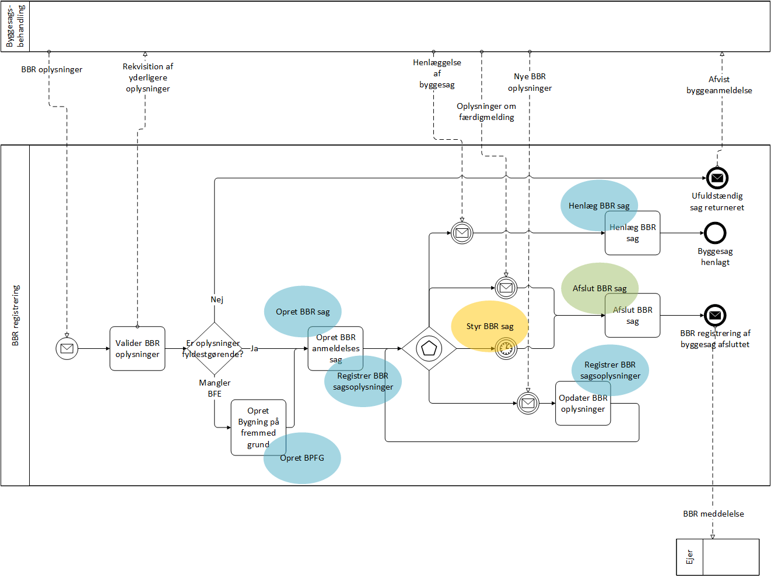
Figur 7 Use Case i Registrer anmeldelsesbyggesag i BBR
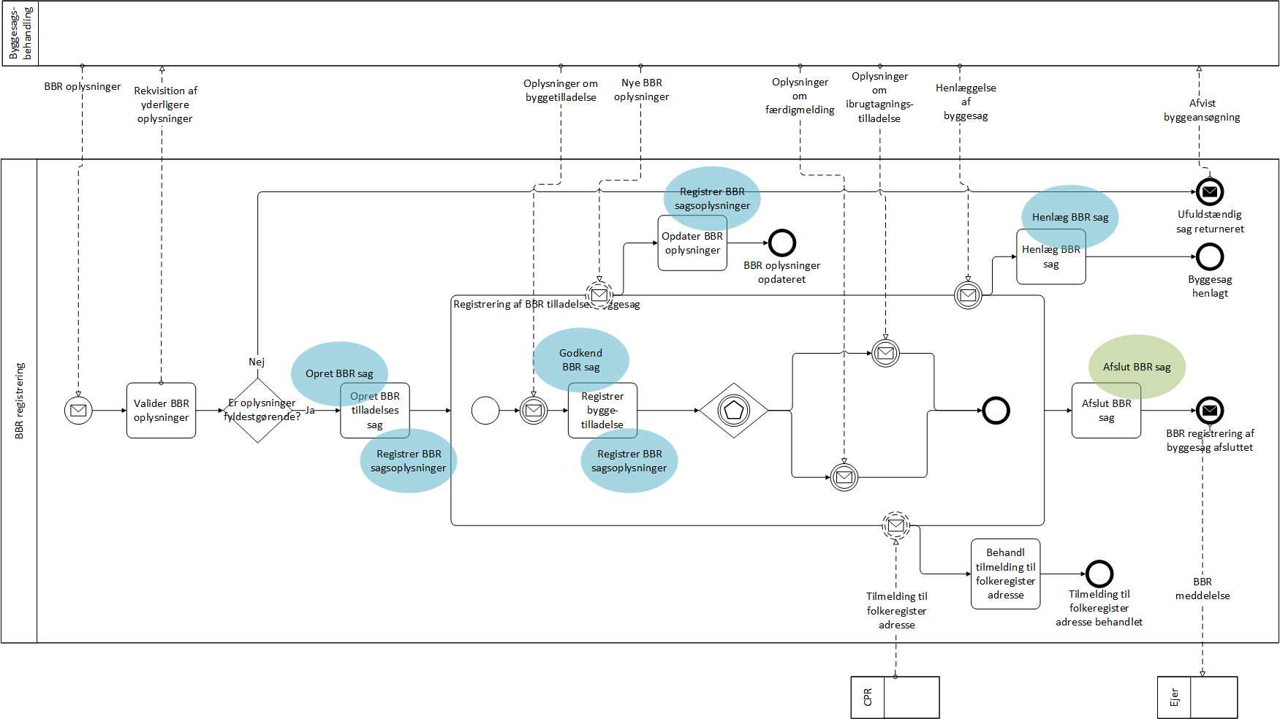
Figur 8 Use Case i Registrer tilladelsesbyggesag i BBR
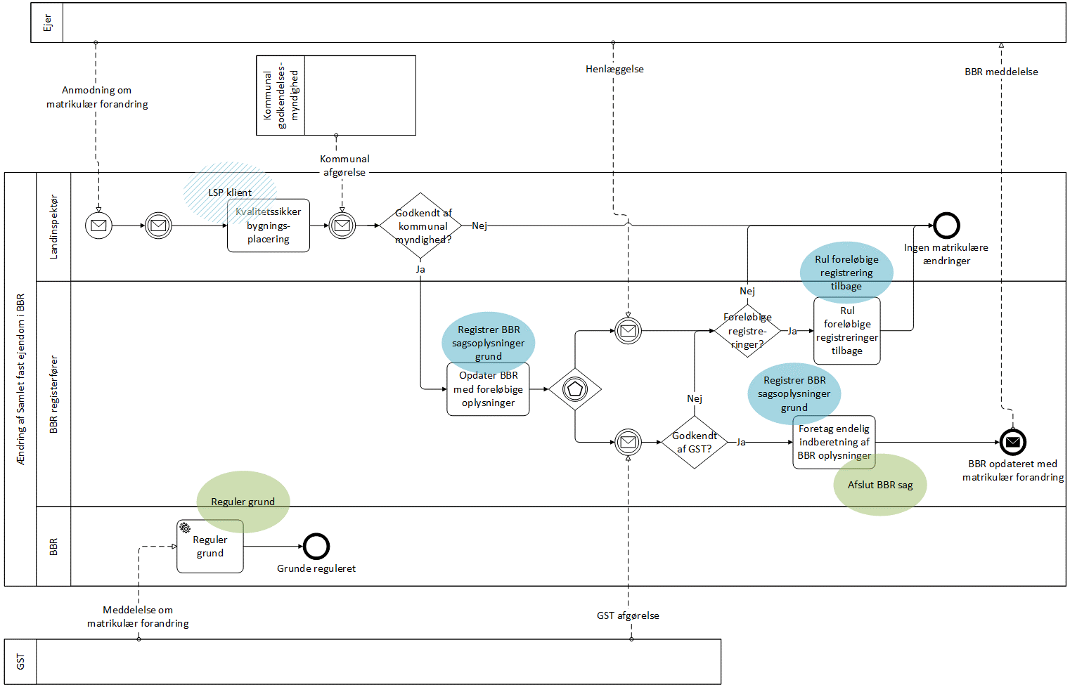
Figur 9 Use Case Ændring af samlet fast ejendom i BBR
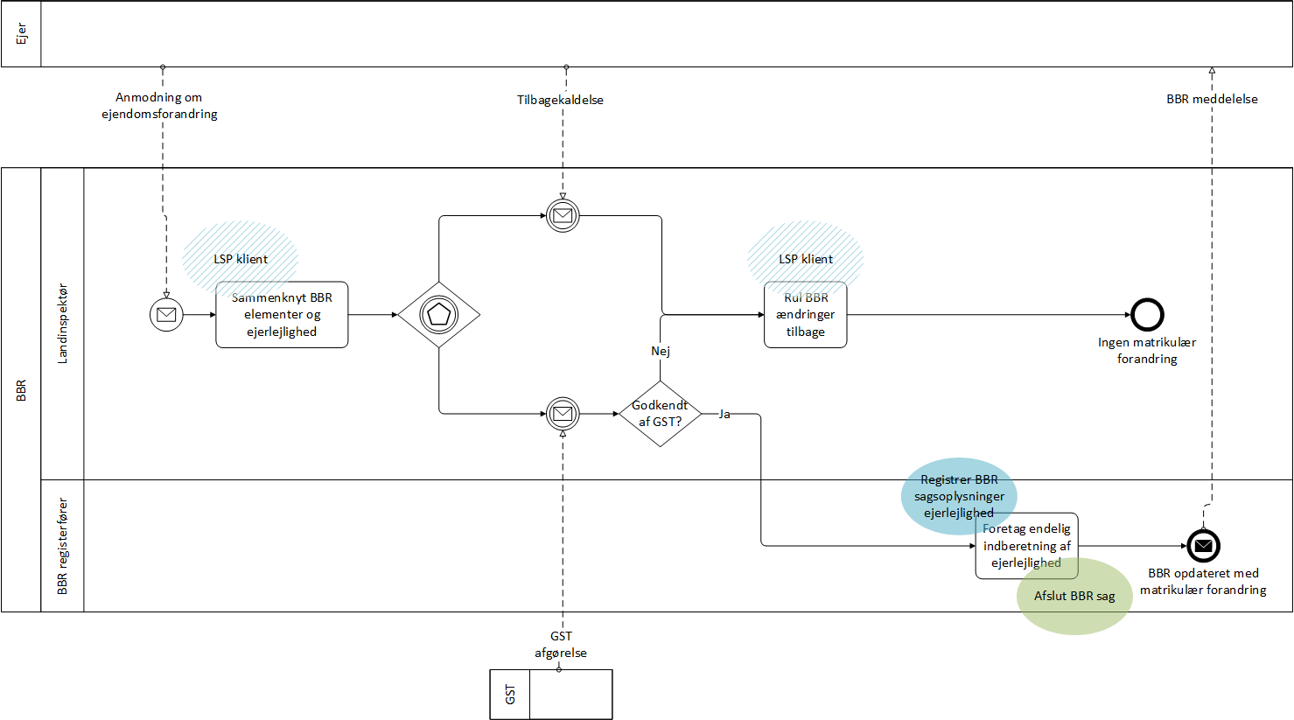
Figur 10 Use Case Ændring af ejerlejlighed i BBR

Principperne for udsendelse af BBR meddelelser skal afklares mellem grunddataprogrammets parter

